苏州市2019-2020学年高二下学期期末
基态N原子的轨道表示式：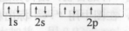
元素X位于第四周期，其基态原子的内层轨道全部排满电子，且最外层电子数为1。在气体分析中，常用XCl的盐酸溶液吸收并定量测定CO的含量，原理为：2XCl+2CO+2H₂O=X₂Cl₂·2CO·2H₂O
(1)X原子基态核外电子排布式为__________。
(2)C、H、O三种元素的电负性由大到小的顺序为__________。

苏州吴江区2019-2020学年高二下学期化学期末试卷
C_{O}³⁺的核外电子排布式为

泰州2019~2020学年度第二学期期末考试

全氮类物质具有高密度、高生成焓、超高能量及爆轰产物清洁无污染等优点，成为新一代超高能含能材料的典型代表。
Ⅰ.高性能炸药的结构为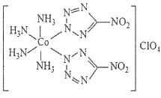。
（1）基态原子的核外电子排布式为_______；O基态原子核外电子占据最高能级的电子云轮廓图形状为_______（用文字描述，下同）；的空间构型为_______。
（2）写出与互为等电子体的阳离子的化学式_______；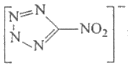中所含各元素第一电离能由大到小的顺序为_______（用元素符号表示）。

徐州2019~2020学年度第二学期期末抽测
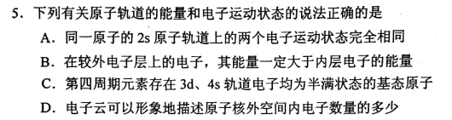
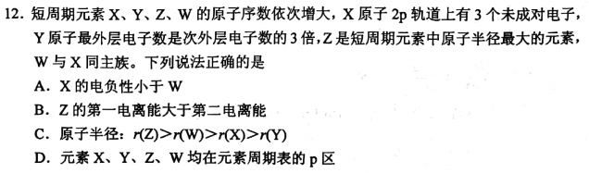
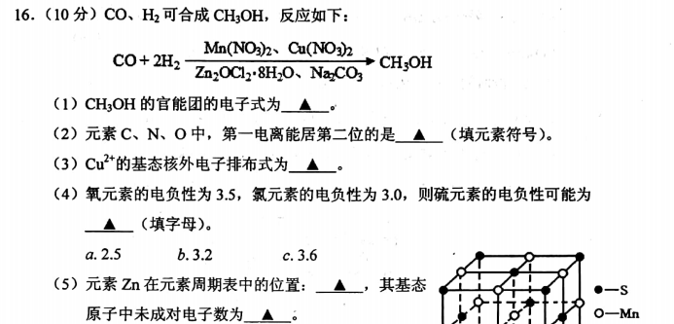

盐城2019/2020学年度第二学期高二年级期终考试
1.近年来，德国研究人员利用O₂、N₂、CH₄、NH₃、H₂O和HCN这6种远古地球上存在的简单物质，再使用硫醇和铁盐等物质模拟当时环境，成功制得核酸的4种基本模块。下列说法正确的是
A. O₂的沸点比N₂的低
B. NH₃ 分子呈三角锥形
C.配离子[Fe(H₂O)₆]³⁺中H与中心原子配位
D.元素C、N、O、S的第一电离能依次增大
Cu²⁺基态核外电子排布式为
HCN中三种元素的电负性从大到小的顺序为 。

连云港2019-2020学年第二学期高二期末调研考试
基态N原子2p能级电子轨道表示式：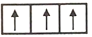
8. 、是短周期的两种主族元素，它们的逐级电离能（）数据如下表所示：
电离（） |  |  |  |  |  | ……
 | 496 | 4562 | 6912 | 9543 | 13353 | ……
 | 738 | 1451 | 7733 | 10540 | 13630 | ……
下列有关说法正确的是（ ）
A. 的最外层电子数为3 B. 与水反应剧烈程度：
C. 的最高化合价为 D. 电负性：
基态核外电子排布式为________。
2020年南通市高二年级期末调研测试
16. 短周期元素 A、G、M、X、Y 的原子序数依次增大， 其中元素A 的原子序数与周期序数相等， 元素G 和X 的基态原子的原子轨道上都只有 2 个未成对电子，元素 Y原子的电子层数与最外层电子数相等。元素 Z 的原子序数为 24。
(1)Z³⁺基态核外电子排布式为_____。
(2)G、M、X 中的两种元素形成的化合物，属于非极性分子的是_____(填化学式)。
(3)M、X、Y三种元素的第一电离能由大到小的顺序为 _______( 填元素符号)。MX 的空间构型为_______(用文字描述)。
(4)M₂A₄分子中M 原子轨道的杂化类型为 _____ 。1 mol G₂A₄分子中含有 σ 键的数目为 ____ 。化合物 M₂A₄的沸点比化合物G₂A₄的高， 主要原因是___ 。
(5)元素 Y 位于周期表的 __区 ，

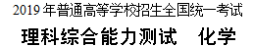重庆

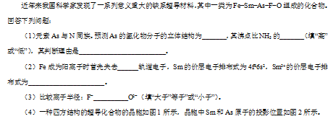

广东
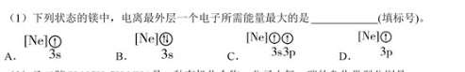

四川

2018年普通高等学校招生全国统一考试（江苏卷）
Fe²⁺基态核外电子排布式为__________________。

